
О внесении изменений в приказ Министра финансов Республики Казахстан от 30 декабря 2008 года № 637 "О некоторых вопросах налогового администрирования"
Утративший силу
Приказ и.о. Министра финансов Республики Казахстан от 28 июля 2015 года № 425. Зарегистрирован в Министерстве юстиции Республики Казахстан 26 августа 2015 года № 11947. Утратил силу приказом Министра финансов Республики Казахстан от 8 февраля 2018 года № 146.
Сноска. Утратил силу приказом Министра финансов РК от 08.02.2018 № 146 (вводится в действие по истечении десяти календарных дней после дня его первого официального опубликования).
В соответствии со статьями 644, 645 Кодекса Республики Казахстан от 10 декабря 2008 года "О налогах и других обязательных платежах в бюджет" (Налоговый кодекс) ПРИКАЗЫВАЮ:
1. Внести в приказ Министра финансов Республики Казахстан от 30 декабря 2008 года № 637 "О некоторых вопросах налогового администрирования" (зарегистрированный в Реестре государственной регистрации нормативных правовых актов под № 5463, опубликованный в газете "Юридическая газета" от 20 февраля 2009 года № 27 (1624)) следующие изменения:

приложение 22 к указанному приказу изложить в новой редакции согласно приложению 1 к настоящему приказу;

приложение 24 к указанному приказу изложить в новой редакции согласно приложению 2 к настоящему приказу.
2. Комитету государственных доходов Министерства финансов Республики Казахстан (Ергожин Д.Е.) в установленном законодательством порядке обеспечить:
1) государственную регистрацию настоящего приказа в Министерстве юстиции Республики Казахстан;
2) в течение десяти календарных дней после государственной регистрации настоящего приказа его направление на официальное опубликование в периодических печатных изданиях и информационно-правовой системе "Әділет";
3) размещение настоящего приказа на интернет-ресурсе Министерства финансов Республики Казахстан.
3. Настоящий приказ вводится в действие после дня его первого официального опубликования.
И.о. Министра финансов
Республики Казахстан | Р. Бекетаев

Приложение 1
к приказу Министра финансов
Республики Казахстан
от 28 июля 2015 года № 425
Приложение 22
к приказу Министра финансов
Республики Казахстан
от 30 декабря 2008 года № 637
Форма
Товарный чек
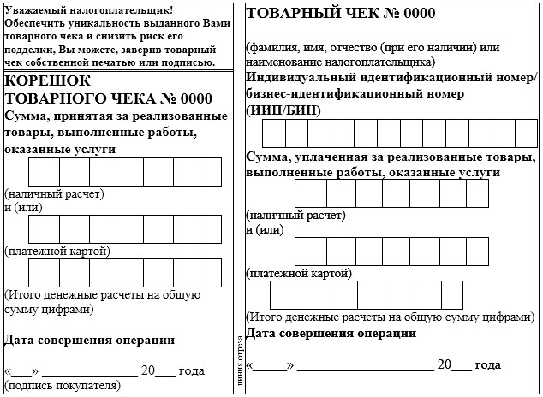

Примечание: Товарный чек выдается в случаях технической неисправности контрольно-кассовой машины или отсутствия электроэнергии.
Приложение 2
к приказу Министра финансов
Республики Казахстан
от 28 июля 2015 года № 425
Приложение 24
к приказу Министра финансов
Республики Казахстан
от 30 декабря 2008 года № 637
Форма
Книга учета наличных денег
Дата | Сумма кассы на начало смены (гр.33 - гр.34 предыдущей строки) | Внесено наличных денег в кассу (служебный приход) в течение смены |  |  | Изъято из кассы наличных денег (служебный расход) в течение смены |  |  | Показания фискальной памяти ККМ
Дата |  | Время | Сумма | Подпись лица, получившего деньги | Время | Сумма | Подпись лица, получившего деньги | На начало смены |  | № Z отчета | Показания Z отчета |  |  |  |  |  | На конец смены
 |  |  |  |  |  |  |  | Продажа | Покупка | № Z отчета | Продажа |  |  | Покупка |  |  | Продажа | Покупка
 |  |  |  |  |  |  |  |  |  |  | наличный расчет | платежной  картой | На общую сумму | наличный расчет | платежной картой | На общую сумму | Продажа | Покупка
1 | 2 | 3 | 4 | 5 | 6 | 7 | 8 | 9 | 10 | 11 | 12 | 13 | 14 | 15 | 16 | 17 | 18 | 19

Данные об ошибочных платежах |  |  |  | Возврат (аннулирование) чеков ККМ и товарных чеков |  |  |  | Выдано товарных чеков за смену |  |  |  |  | Сумма кассы на конец смены (гр.2 + гр.4 - гр.7 + гр.14 - гр.17 - гр.23 - гр.27 + гр.32) | Сумма наличных денег, сданная из кассы в конце смены | Подпись ответственного лица
Кол-во чеков | наличный расчет | платежной картой | На общую сумму | Кол-во чеков | наличный расчет | платежной  картой | На общую сумму | с № ____  по №___ | Кол-во | наличный расчет | платежной картой | На общую сумму |  | Сумма наличных денег, сданная из кассы в конце смены | Подпись ответственного лица
20 | 21 | 22 | 23 | 24 | 25 | 26 | 27 | 28 | 29 | 30 | 31 | 32 | 33 | 34 | 35

© 2012. РГП на ПХВ «Институт законодательства и правовой информации Республики Казахстан» Министерства юстиции Республики Казахстан

